Invasiones
07. Modelo de Análisis
Versión 2.2

Revisiones
Fecha | Versión | Descripción | Autor
02.06.2008 | 1.0 | Creación del Documento | MatQ
16.06.008 | 2.0 | Se agrega la especificación de las unidades | MatQ
10.10.08 | 2.1 | Modificaciones varias | MatQ
19.11.08 | 2.2 | Revisión Final: Documento validado para su presentación. | MatQ

Tabla de Contenidos
Introducción 6
Definiciones, Siglas y Abreviaturas 6
Escenario 6
Combate 6
Causas de la Invasión 6
Primer Combate: “El Desembarco” 6
Objetivo del Primer Combate: 7
Síntesis: 7
Secuencias paso a paso: 7
Pantalla 01 8
Pantalla 02 9
Pantalla 03 10
Pantalla 04 10
Pantalla 05 12
Pantalla 06 13
Pantalla 07 14
Pantalla 08 15
Pantalla 09 16
Pantalla 10 17
Segundo Combate: ”Cruce Del Riachuelo” 18
Desarrollo: 18
Tercer Combate: “La Toma Del Fuerte” 19
Desarrollo: 20
Cuarto Combate: “La Reconquista” 20
Reconquista del Virreinato 20
Objetivo del Cuarto Combate: 20
Escenario del Cuarto combate 20
Elementos del Escenario 21
Desarrollo: 21
Unidades de la Primer Invasión Inglesa 22
Tropas inglesas 22
Sir Home Popham 22
General William Beresford 22
Regimiento Nº 71 de Escocia 23
Fragatas 23
Hombres del virreinato 24
Santiago de Liniers 24
Soldados del Virreinato español 25
Hombres 25
Hombres de alta sociedad 25
Mujeres 25
Mujeres de alta sociedad 25
Campesinos 26
Esclavos 26
Indios 26
Armas de Fuego 26
Rifles / Fusiles / Bayonetas / Pistolas 26
Armas Blancas 27
Espadas / Sables / Cuchillos 27
Armamento embarcado 29
Cañones 29
Carronadas 30
Viviendas 30
Transporte 31
Referencia Primera Invasión Inglesa 31

Modelo de Análisis

Introducción
Este documento contiene el análisis del nivel Primer Invasión Inglesa.
Asimismo se detalla la descripción de cada uno de los combates dentro del escenario, los objetivos que se deben cumplir en cada combate y las causas y consecuencias del mismo.

Definiciones, Siglas y Abreviaturas

Escenario
Es un mapa donde se desarrollará un acontecimiento histórico (ejemplo: Primer Invasión Inglesa), e incluirá todos los combates que se desarrollaron en la misma (ejemplo: “el desembarco”, “el cruce del riachuelo”, etc.).

Combate
Son todos los hechos históricos que conforman un escenario. Cada uno de estos, posee uno o más objetivos por cumplir.

Causas de la Invasión

“El 5 de octubre de 1804, cerca de Cádiz cuatro fragatas españolas comandadas por el gobernador de Montevideo José de Bustamante que llevaban oro y plata del Alto Perú a sus apropiadores, sufrieron el ataque de cuatro buques ingleses. El motivo del ataque fue la sospecha de que el tesoro iría a parar a Francia para financiar las campañas de Napoleón. España le declara la guerra a Inglaterra.
Mientras Francia dominaba Europa, Inglaterra dominaba los mares. Para comercializar todos los productos frutos de la revolución industrial, decide invadir América con el objeto de asegurarse un nuevo mercado donde ubicar su producción.”

Primer Combate: “El Desembarco”

Objetivo del Primer Combate:
Robar el mapa que traen los ingleses para tenerlo como prueba de la invasión y llevarlo a la estancia que aparece en el extremo derecho de la pantalla.

Síntesis:
1 – Al iniciar el primer combate se mostrará el escenario propuesto con los detalles históricos y los objetivos a cumplir
2 – Se acomodan las tropas: Por un lado los ingleses desembarcan de los barcos y los hombres del virreinato se van ubicando en la parte superior de la pantalla.
3 – Empieza el juego: El alumno deberá cumplir el objetivo del primer combate que consta de capturar un mapa ubicado en la parte izquierda inferior de la pantalla y llevarlo hasta la estancia ubicada en la parte superior derecha de la misma.
4 – Una vez cumplido el objetivo, se le saca el control al jugador y el sistema agrupa a todos los soldados del virreinato y los reúne en la estancia. A los del ejercito ingles se los reubicará en la parte superior derecha de la pantalla para poder comenzar el segundo combate.

Secuencias paso a paso:

Pantalla 01

En la pantalla 01 aparecerá el título del primero de los cuatro combates.
De fondo, se mostrará el escenario donde se disputará la lucha. Sobre esta imagen aparecerá un cuadro semitransparente para poder escribir el texto requerido.
El texto que aparecerá en este primer fotograma será:
Primer Combate
“El desembarco”
Finalmente, se mostrará un botón para acceder al fotograma continuo, con la leyenda “Siguiente”
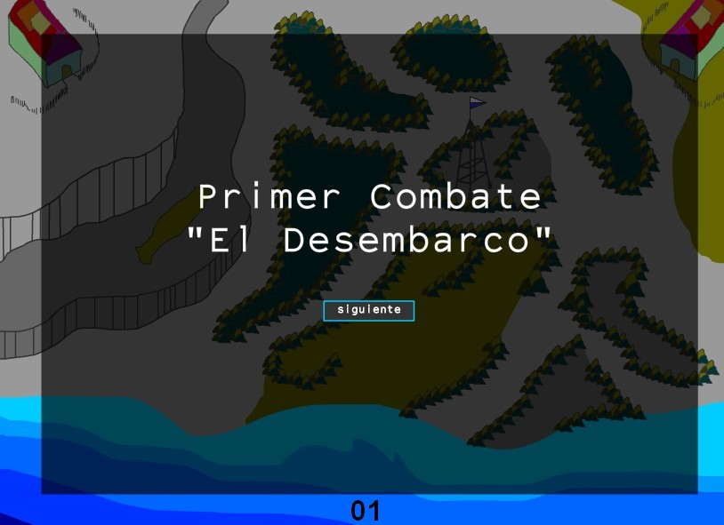

Pantalla 02

En la pantalla 02 aparecerá la descripción histórica del primer combate.
De fondo, se mostrará el escenario donde se disputará la lucha. Sobre esta imagen aparecerá un cuadro semitransparente para poder escribir el texto requerido.
El texto que aparecerá en este primer fotograma será:
“El 14 de Abril de 1806 zarpan de Ciudad del Cabo los barcos ingleses comandados por el Comodoro Popham, escoltando a cinco transportes en los que viajan más de 1.000 soldados, comandados por el general Guillermo Carr Beresford.
La conquista de Buenos Aires, señala Popham, dará a los ingleses la posesión del "centro comercial más importante de toda Sud América".
Los ingleses conocen que en Buenos Aires se encuentran depositados los caudales reales destinados a ser enviados a España”.
Finalmente, se mostrará un botón para acceder al fotograma continuo, con la leyenda “Siguiente”

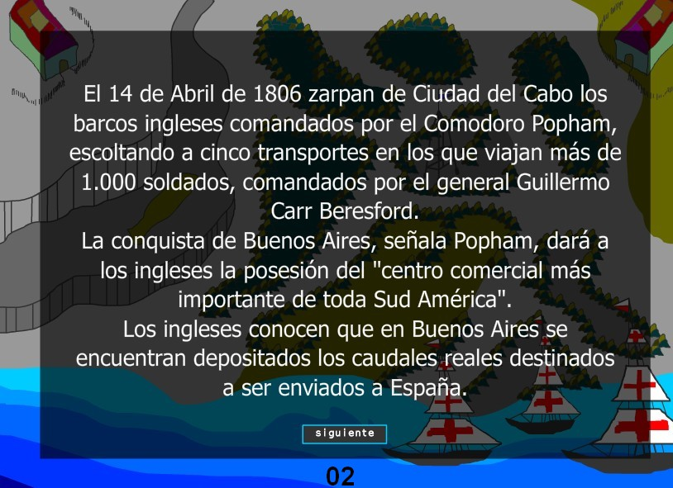

Pantalla 03

En la pantalla 03 aparecerá la continuación de la descripción histórica del primer combate.
De fondo, se mostrará el escenario donde se disputará la lucha. Sobre esta imagen aparecerá un cuadro semitransparente para poder escribir el texto requerido.
El texto que aparecerá en este primer fotograma será:
“Sobremonte, al recibir el informe que los ingleses estaban invadiendo, ordena inmediatamente el envío de refuerzos a la batería de ocho cañones emplazada en la Ensenada, y designa al oficial de marina Santiago de Liniers para que se haga cargo de la defensa de la posición.
El 24 de Junio, y ante la llegada de nuevos informes que señalan la aparición de las naves inglesas frente a la Ensenada, Sobremonte lanza un bando convocando a todos los hombres aptos para empuñar las armas”.
Finalmente, se mostrará un botón para acceder al fotograma continuo, con la leyenda “Siguiente”

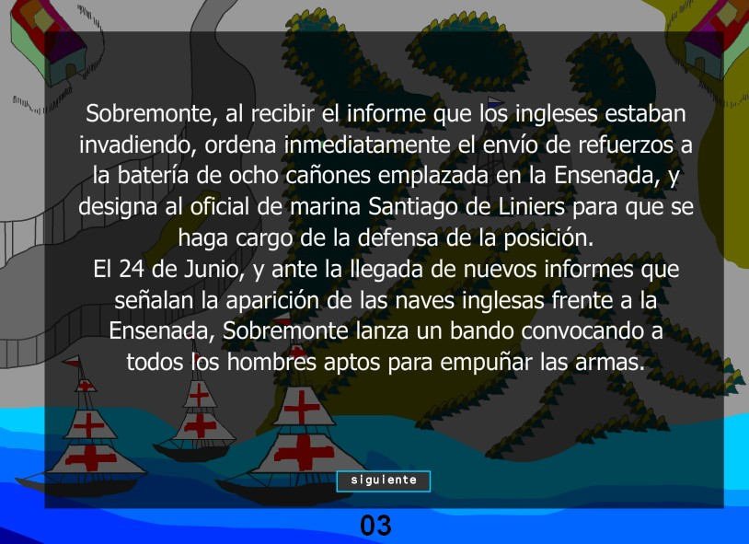

Pantalla 04

En la pantalla 04 se mostrará el arribo a las costas del Quilmes de las flotas inglesas.
El escenario contará con dos estancias una en cada uno de los extremos superiores de la pantalla, tres flotas inglesas, próximas a la costa, distintos tipos de suelos: pastos bajos en color verde claro, pastos altos en color verde oscuro, barro, en color gris oscuro y caminos en color gris claro.
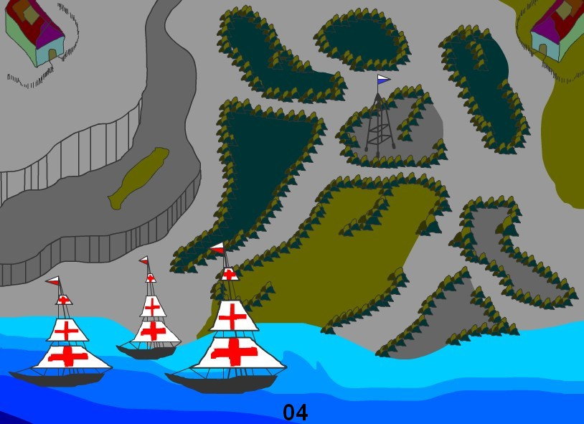

Pantalla 05

En la pantalla 05 se mostrará el desembarco del ejercito ingles y la aparición de los hombres del virreinato.
Los hombres ingleses plantaran su bandera en el extremo inferior izquierdo de la pantalla. Esta bandera será la que luego el alumno deberá tomar para cumplir el objetivo del primer combate.
A partir de este momento, se le entrega el control al usuario para que pueda comandar su ejercito.

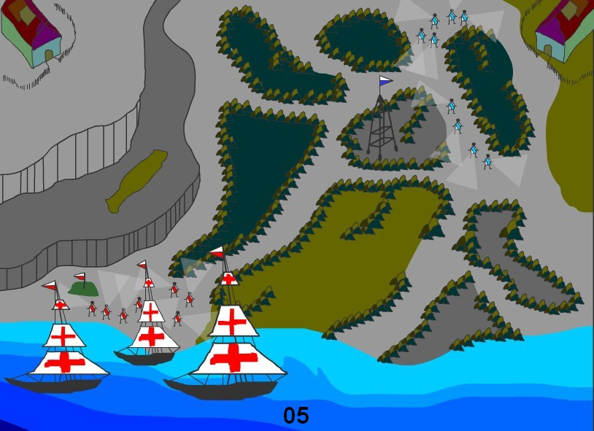

Pantalla 06

En la pantalla 06 el usuario podrá empezar a jugar. Moverá y atacará al cuerpo ingles con el fin de cumplir el objetivo propuesto.
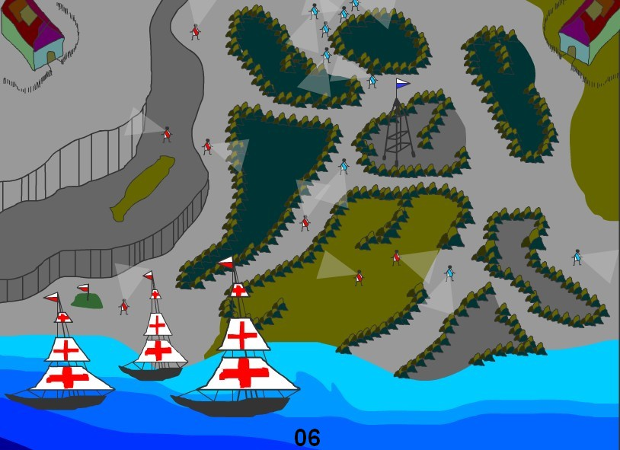

Pantalla 07

En la pantalla 07 se muestra una posible estrategia del ejercito del virreinato para llegar hasta la bandera inglesa.
Como se puede observar, el ejercito ingles dejo un guardia para cuidar la bandera. Los hombres del virreinato llegan con superioridad numérica para vencer en la lucha.
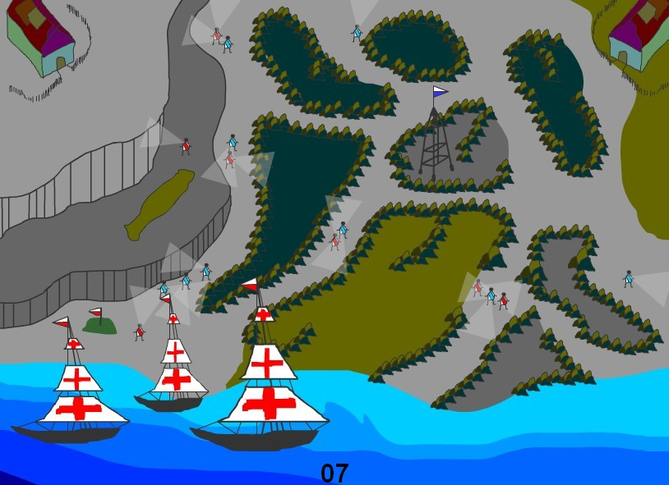

Pantalla 08

En la pantalla 8 se muestra como los hombres del virreinato llegan a obtener la bandera inglesa.
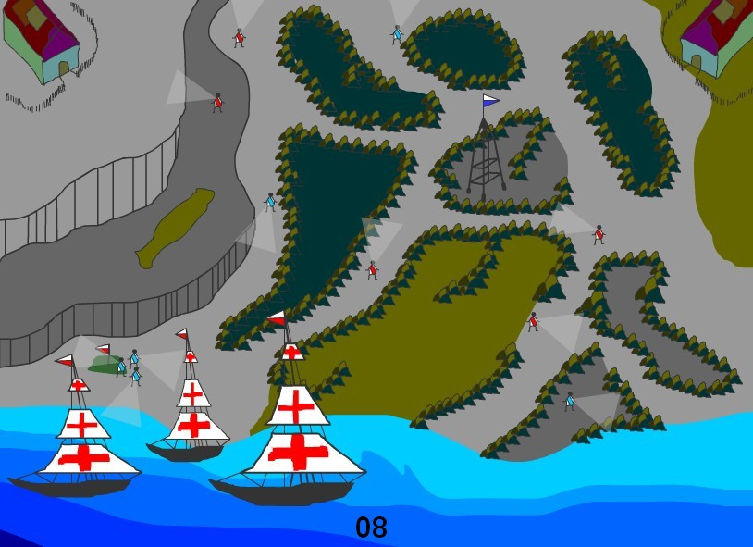

Pantalla 09

En la pantalla 9 se muestra el camino hacia la estancia ubicada en el extremo derecho de la pantalla esquivando a los hombres ingleses o luchando cuando estos aparecen.
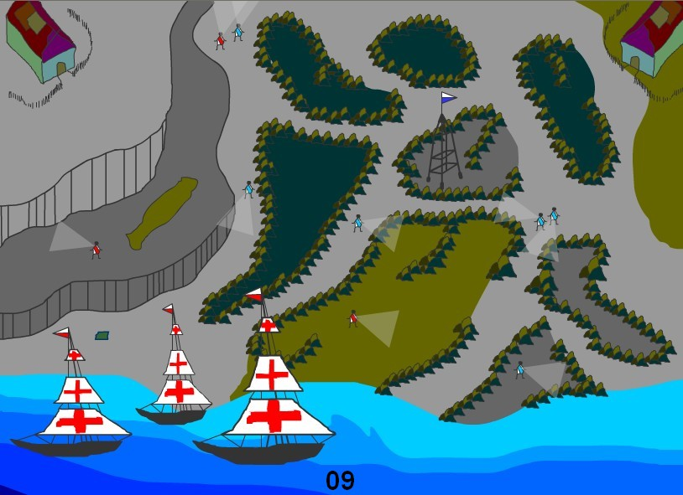

Pantalla 10

En la pantalla 10 se muestra el objetivo cumplido: los hombres del virreinato robaron la bandera y llegaron a la estancia. Por lo menos debe sobrevivir un soldado del virreinato para cumplir el objetivo.
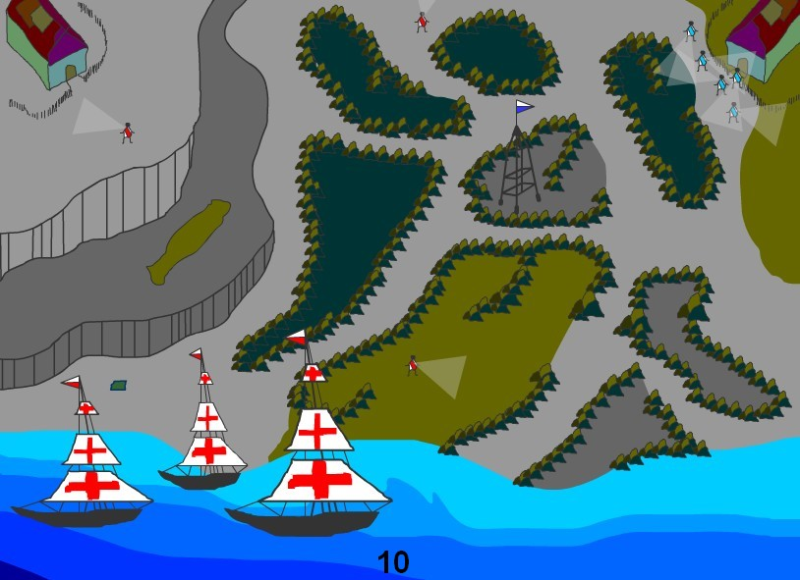

Segundo Combate: ”Cruce Del Riachuelo”

26 de junio de 1806
Las fuerzas inglesas cruzan el Riachuelo
Objetivo del Segundo Combate:
El objetivo de este combate es pasar cinco soldados del virreinato del río de la plata del lado izquierdo del Riachuelo y entrar en la estancia evitando al ejercito ingles.
Escenario del Segundo combate
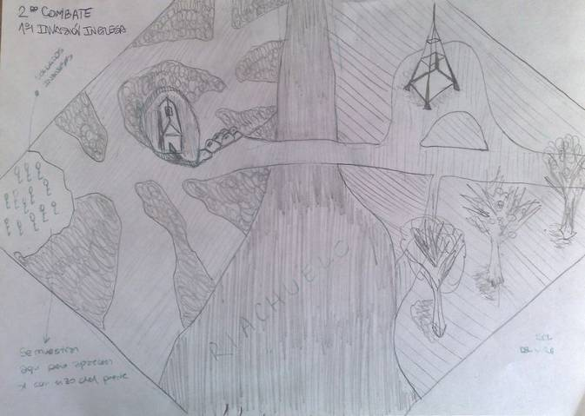

Desarrollo:
1 – Al iniciar el segundo combate se mostrará el escenario propuesto con los detalles históricos y los objetivos a cumplir, que figuran en las diapositivas anteriores.
2 – Se acomodan las tropas. Se mostrará el ordenamiento de las unidades dejando las mismas de la siguiente forma: las tropas inglesas en el extremo izquierdo del puente y el ejercito del virreinato del lado derecho del riachuelo. Por encima de esta dinámica, se mostrará un texto explicando el objetivo del segundo combate.
3 – Empieza el juego: El alumno deberá comandar sus tropas estratégicamente con el fin de cruzar el riachuelo y llegar con alguno de ellos a la estancia.
4 – Una vez cumplido el objetivo, el sistema tomará el control y reacomodara las tropas de la siguiente forma: los soldados ingleses cruzarán el riachuelo y se prepararán para el tercer combate. A los soldados del virreinato se los ubicará en la estancia.

Tercer Combate: “La Toma Del Fuerte”

28 de junio de 1806
Las fuerzas inglesas toma el poder del virreinato
Objetivo del Tercer Combate:
El objetivo de este combate es tomar la bandera que se ubica en la parte superior de la pantalla y llevarla al rancho ubicado en el extremo derecho izquierdo de la misma
Escenario del Tercer combate
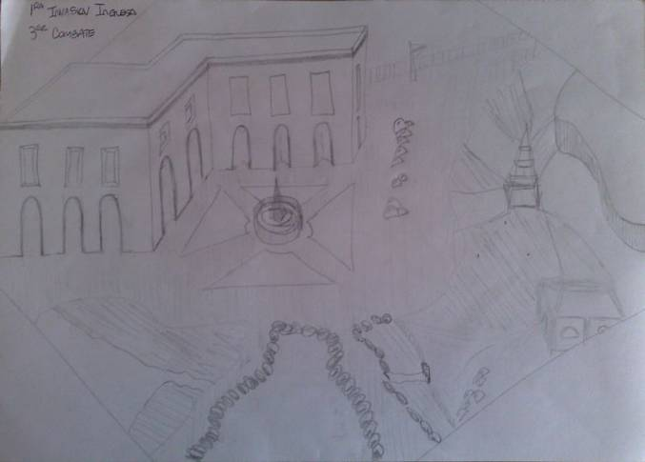

Desarrollo:
1 – Al iniciar el tercer combate se mostrará el escenario propuesto con los detalles históricos y los objetivos a cumplir, que figuran en las diapositivas anteriores.
2 – Se acomodan las tropas. Se mostrará el ordenamiento de las unidades dejando las mismas de la siguiente forma: las tropas inglesas entrando por el extremo superior derecho de la pantalla y los hombres del virreinato en las proximidades del puente.
3 – Empieza el juego: El alumno deberá comandar sus tropas estratégicamente con el fin de tomar la bandera y llevarla al rancho para protegerla.
4 – Una vez cumplido el objetivo, el sistema ordena los hombres del virreinato alrededor de la fuente capturados por los ingleses mostrando el dominio de los invasores.

Cuarto Combate: “La Reconquista”

Reconquista del Virreinato
La política de Beresford y las tropas inglesas no lograron los resultados esperados acrecentando los actos hostiles hacia los invasores Santiago de Liniers, proveniente de Montevideo, con ayuda de los pobladores y el mal tiempo del clima tomo por asalto la Plaza y el Fuerte venciendo la resistencia. Beresford y las tropas inglesas debieron rendirse.

Objetivo del Cuarto Combate:
El objetivo es ocupar la Plaza y el Fuerte por parte del ejército de Liniers y la ayuda de los pobladores y vencer en combate a las tropas inglesas hasta lograr su rendición y abandono del Fuerte.

Escenario del Cuarto combate
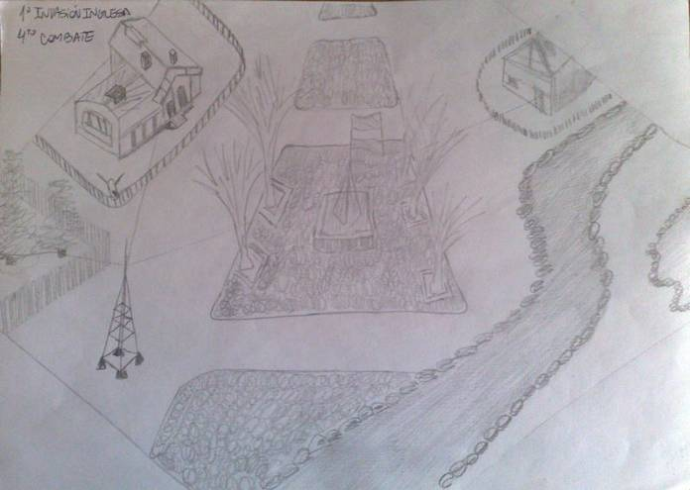

Elementos del Escenario
- Pasto
- Piedras
- Plaza Principal
- Fuerte
- Caminos
- Árboles
- Hombres ingleses con vestimenta Roja
- Hombres del virreinato con vestimenta azul y blanca
- Pobladores (ver vestimenta colonial)
- Cañones
- Fusiles
- Ranchos de pobladores
- Fuente
- Bandera

Desarrollo:
1 – Al iniciar el cuarto combate se mostrará el escenario propuesto con los detalles históricos y los objetivos a cumplir, que figuran en las diapositivas anteriores.
2 – Se acomodan las tropas. Se mostrará el ordenamiento de las unidades dejando las mismas de la siguiente forma: Beresford en el Fuerte y las tropas inglesas en el Fuerte y la Plaza en el centro de la pantalla los hombres del ejército y pobladores en las proximidades del lugar.
3 – Empieza el juego: El alumno deberá comandar sus tropas del ejército del Virreinato estratégicamente con el fin de vencer en combate y ocupar el Fuerte y la Plaza hasta la rendición del enemigo.
4 – Una vez cumplido el objetivo, el sistema ordena los hombres del Virreinato alrededor de la Plaza y a Santiago de Liniers en el Fuerte quitando finalmente la bandera inglesa de la Plaza.

Unidades de la Primer Invasión Inglesa

Tropas inglesas

Sir Home Popham
Traje militar rojo con chaleco gris. Utilizaba botas negras. Llevaba consigo su espada.

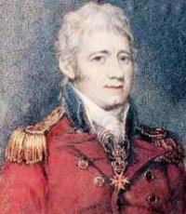
Sir Home Popham

General William Beresford
Traje militar rojo con chaleco gris. Utilizaba botas negras y pantalones ajustados. Llevaba consigo su espada.

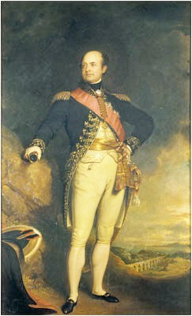
William Beresford

Regimiento Nº 71 de Escocia
Trajes militares rojos con una banda blanca que cruzaba de izquierda a derecha blanca y la cintura. Utilizaban sombrero negro. Para luchar, Espadas y fusiles con cuchillos en las puntas las cuales utilizaban en cercanía con el enemigo.

Fragatas
Buque cañonero del ejército inglés.
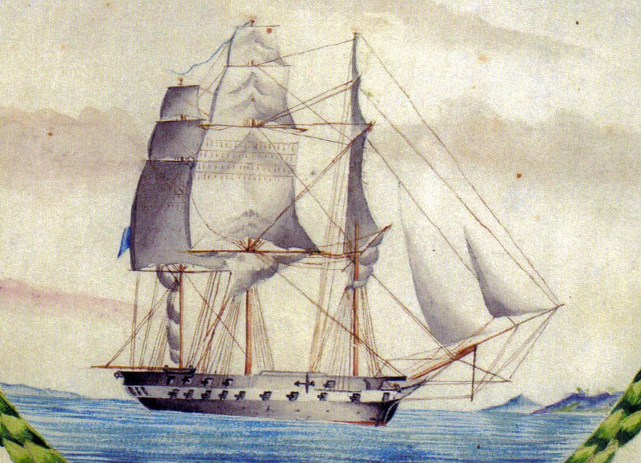
Fragata

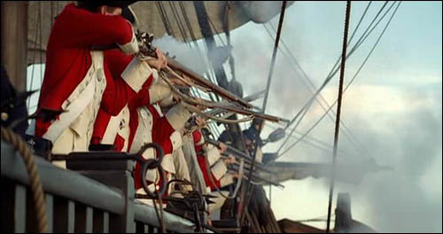
Marinos Británicos

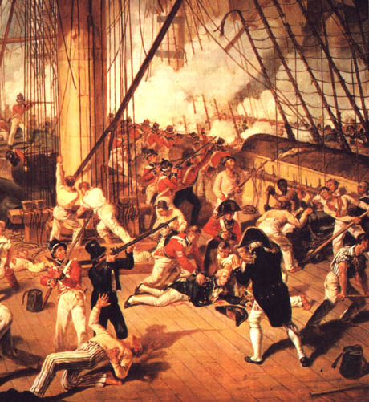
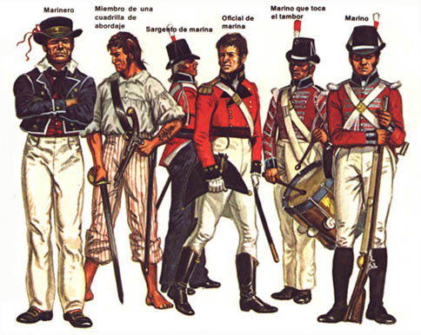
Marinos Británicos

Hombres del virreinato

Santiago de Liniers
Traje militar azul con terminaciones amarillas en puños y cuello. Chaleco gris y moño rojo o blanco. Pantalones ajustados. Llevaba consigo su espada para pelear.
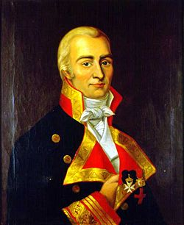
Liniers

Soldados del Virreinato español
Traje militar azul con una bandas blancas que cruzaban el cuerpo y la cintura. Utilizaban fusiles con cuchillos en las puntas y espadas cuando andaban a caballo.
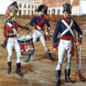

Hombres
Las personas de menos recursos vestían con prendas que ellos mismos confeccionaban con telas de algodón y lanas de guanaco o vicuña. Era común el uso del poncho y pañuelos en el cuello.

Hombres de alta sociedad
Utilizaban sombreros traídos de Europa. Vestían capas de paño, pantalones ajustados y camisas de seda y corbatas que terminaban en flecos. Usaban botas adornadas de plata. También llevaban bastones y galeras.

Mujeres
Vestidos largos azules, rojos o blancos, pelo recogido.

Mujeres de alta sociedad
Las damas de alta sociedad vestían al estilo español, con faldas anchas y largas y enaguas bordadas y con puntillas. Era habitual el uso de mantillas, peinetones y zapatos con hebillas de plata.
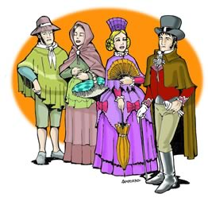

Campesinos
Eran los gauchos, lucían calzoncillos amplios y con grandes bordados calados que asomaban debajo del chiripá y que sujetan a su cintura con un cinto. Se protegían del frío con un poncho de lana de colores, que a veces usaba recogiéndolo sobre el hombro a manera de capa. Llevaba un cuchillo colocado sobre los riñones y boleadoras.

Esclavos
Hombres de piel oscura (africanos y mestizos) que utilizaban remeras y pantalones. Andaban descalzos.

Indios
Pelo largo hasta el cuello y vinchas. Utilizaban ponchos o el torso desnudo. Andaban a caballos y utilizaban lanzas y arco y flecha para la lucha.

Armas de Fuego

Rifles / Fusiles / Bayonetas / Pistolas
Las tropas del Virreinato utilizaban fusiles carabinas calibre 19 y fusiles calibre 16, pistolas de igual calibre, bayonetas y fales. Las tropas inglesas utilizaban rifles modelo Baker con bayonetas como se observa en la imagen. La bayoneta en las operaciones navales estaba, por lo general, prácticamente reservada a las Infanterías de Marina, en las operaciones de abordaje o desembarco. Las pistolas modelo Tower fueron utilizadas tanto por militares como civiles en defensa de la ciudad.

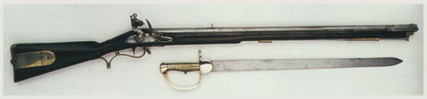
Rifle utilizado junto a su bayoneta

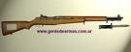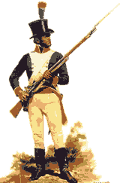
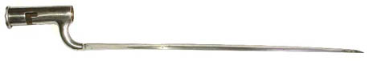
Fusil utilizado junto a su bayoneta

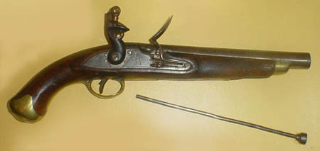
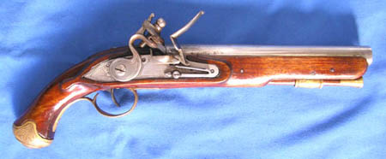
Pistola Utilizada

Armas Blancas

Espadas / Sables / Cuchillos
Los oficiales las utilizabas como distinción y como necesidad en caso de lucha personaa persona. Las espadas eran de hierro o bronce, material mucho más apto para las inclemencias del mar. Posteriormente fueron reemplazadas por sables debido a su diseño de hoja más ancha y peso. Los cuchillos eran de uso natural en marinos y campesinos. Los cuchillos estilo mediterráneo utilizados por españoles, tenían empuñaduras hechas de astas y huesos.

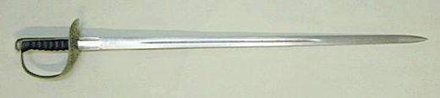
Espada británica de oficial
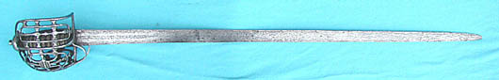
Espada utilizada por el Regimiento Nro.71 Highlander de Escocia

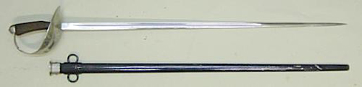
Espada con su vaina utilizada por británicos y españoles

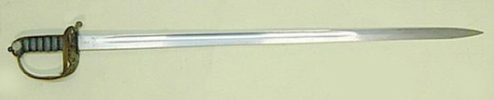
Sable español

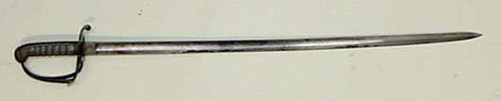
Sable inglés

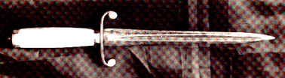
Cuchillo de oficial británico

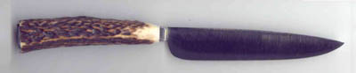
Cuchillo estilo mediterráneo utilizado por españoles

Armamento embarcado

Cañones
Estaban realizados en fundición de hierro, el calibre se medía en la cantidad de libras inglesas que pesaba el proyectil que utilizaba el arma, o si el calibre era muy chico, en la cantidad de balas que se necesitaban para formar una libra de peso. El procedimiento para cargar y disparar los cañones navales era prácticamente igual al de la artillería terrestre. Se colocaba la carga de pólvora, un taco de diversos materiales y a continuación el proyectil.

Imágenes de cañones utilizados

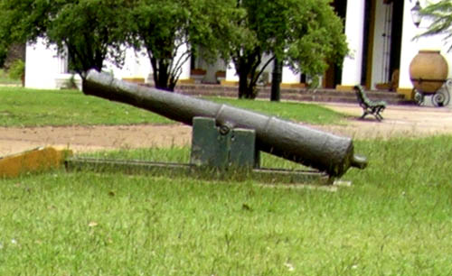
Cañón naval utilizado por las tropas españolas

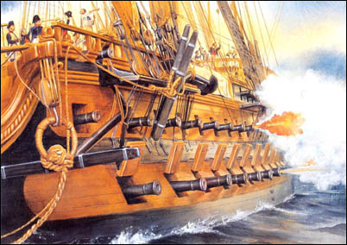
Cañonera naval

Carronadas
Arma desarrollada en la marina británica como arma de corto alcance, tenía poco peso, lo que posibilitaba enormemente su utilización sobre cubierta. Se fabricaban de diversos calibres llegando a ser hasta de 32 libras, pasando a ser pieza estandarizada principal de artillería de la Armada británica.
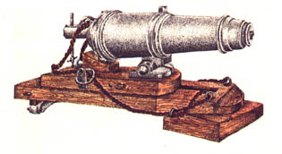

Viviendas
Casas con revoques de barro pintados a la cal. Era característica la puerta de la calle ancha adornadas con clavos de cabeza. Las ventanas tenían rejas de madera o de hierro forjado.
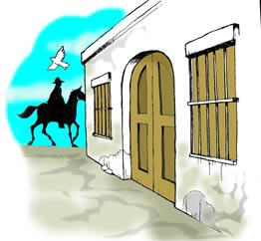

Transporte
El medio de transporte de mercancías en esta época era la carreta tirada por bueyes; algunas también trasladaban pasajeros.
Para el traslado de personas se usaba la galera, que era un coche más rápido, tirado por caballos. Las carretas eran guiadas por una o dos personas de clase baja.
Imagen:
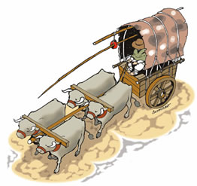

Referencia Primera Invasión Inglesa
La fuerza naval inglesa al mando de Sir Home Popham que atacó Buenos Aires era poderosa: dos buques de 64 cañones, dos fragatas y cinco transportes armados; eran demasiado para las fuerzas navales españolas del Río de la Plata, constituída por débiles o viejas unidades cañoneras. En efecto, una corbeta ligera, un bergantín, tres goletas, dos sumacas y 25 lanchas cañoneras, era todo lo que contaban los españoles. La desproporción ante el invasor era tanto que con sólo un navío de 64 cañones, se superaba la potencia de fuego de toda la fuerza española. Por ello los marinos españoles combatieron en tierra y lo hicieron con bravura y tesón.
La fuerza terrestre inglesa compuesta por 1.641 hombres, era en cambio pequeña para dominar una ciudad de casi 50.000 almas, contando los habitantes cae los alrededores. Allí radicó la debilidad inglesa y el Capitán de Navío Santiago de Liniers, el alma de la Reconquista, fue quien se apercibió de ello.
La reconquista se realizó entre el 5 y el 12 de agosto de 1806, comenzada con 1.000 hombres desde la Banda Oriental y el héroe fue Liniers que quedó como autoridad militar y civil, en ausencia del Virrey Sobremonte. Mientras las tropas del General Beresford eran rendidas en el fuerte, la flota inglesa no pudo prestarle ayuda porque los bancos de la ciudad la mantenían alejada y sus cañones no tenían alcance suficiente para cooperar con su gente. El Río de la Plata había ayudado a dificultar el ataque inglés con una de sus sudestadas y sus bancos, que impidieron actuar a los buques ingleses contra la flotilla reconquistadora.

